Uživatelská dokumentace
Při zapnutí webu na uživatele vyběhne úvodní stránka, na které vidí všechny zveřejněné články.
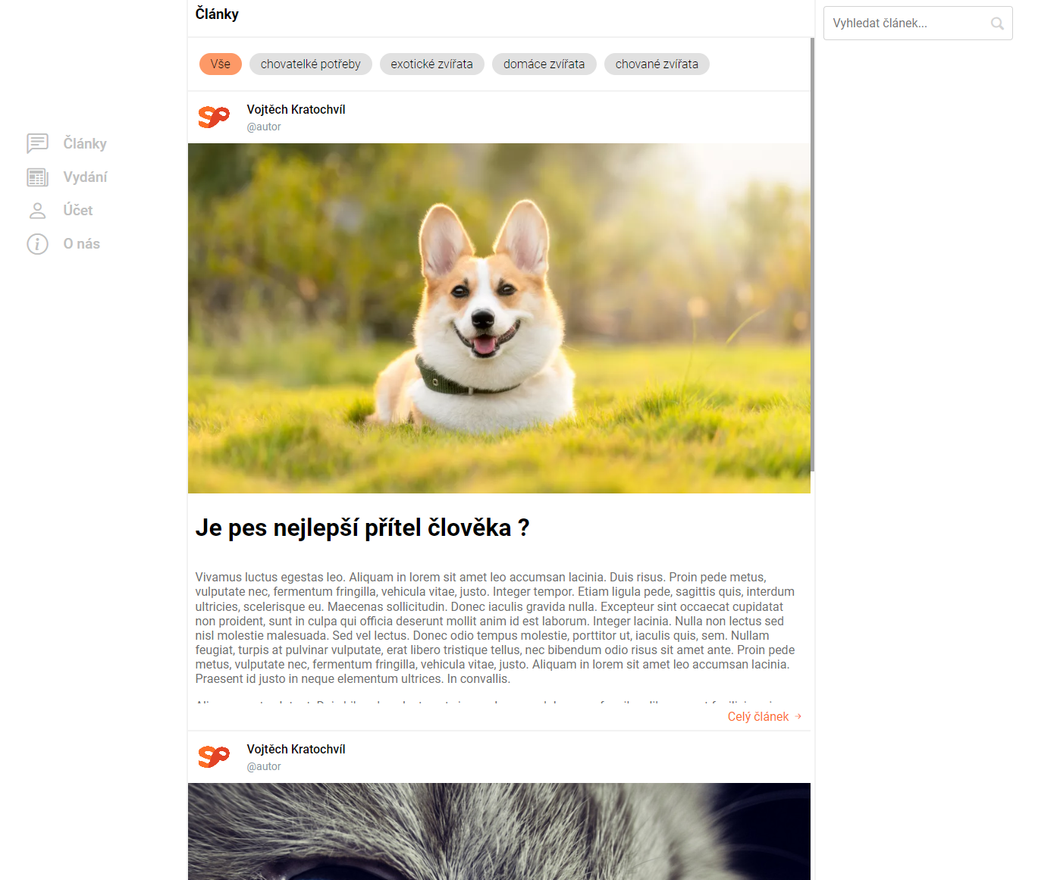
Zde může čtenář filtrovat podle tagů jednotlivých článku nebo pomocí vyhledávání v pravém horním rohu může najít rovnou celé články. Každý článek není zobrazen celý ale pouze jeho náhled a pokud si bude chtít čtenář přečíst celý článek musí kliknout na tlačítko detail u daného článku. 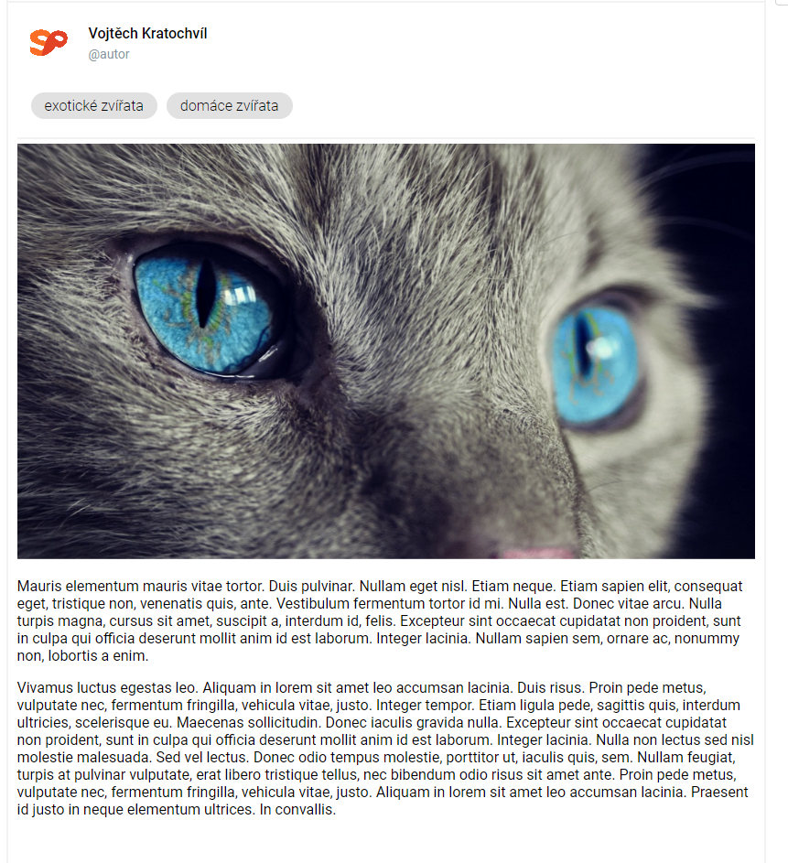
Další funkcí pro čtenáře je navigační bar v levé části webu, kde může najít záložky jako články na kterém se nachází od začátku dále jsou tu vydání které si může čtenář stáhnout a podívat se jaké články jsou zařazeny v jakém vydání.
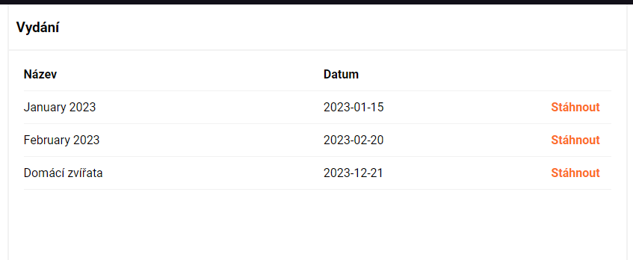
Finální funkce pro čtenáře je v navigačním baru záložka o nás kde si může čtenář přečíst zajímavé informace o webovém vydavatelství. 